SERVIÇO NACIONAL DE APRENDIZAGEM COMERCIAL - SENAC
BACHARELADO EM SISTEMA DE INFORMAÇÃO

WESLLEY SOARES DE SOUSA
PEDRO AKIRA SANTOS MATOBA

PROJETO INTEGRADO: TESTES DE SOFTWARE
Sistema de Reserva de Salas - Sala Certa

São Paulo
2025

WESLLEY SOARES DE SOUSA
PEDRO AKIRA SANTOS MATOBA

PROJETO INTEGRADO: TESTES DE SOFTWARE
Sistema de Reserva de Salas - Sala Certa

Trabalho apresentado à disciplina Projeto Integrador: Testes de Software do Curso Superior de Tecnologia em Bacharelado em Sistemas de Informação do SENAC, como requisito parcial para obtenção da nota da Atividade em Grupo AV1.

Orientador: Prof. Ozias

São Paulo
2025
SUMÁRIO
1. INTRODUÇÃO 5
1.1 Contextualização 5
1.2 Objetivos 5
1.3 Metodologia 5
2. SISTEMA DESENVOLVIDO 6
2.1 Descrição do Sistema 6
2.2 Arquitetura 6
2.3 Tecnologias Utilizadas 6
3. TESTES UNITÁRIOS 7
3.1 Estratégia de Testes 7
3.2 Ferramenta PHPUnit 7
3.3 Estrutura dos Testes 7
4. EVOLUÇÃO DOS TESTES 7
4.1 Primeira Fase - 30 Testes 8
4.2 Segunda Fase - 60 Testes 9
4.3 Terceira Fase - 134 Testes 10
4.4 Fase Final - 151 Testes 11
5. RESULTADOS E ANÁLISES 12
5.1 Taxa de Sucesso 12
5.2 Tempo de Execução 13
5.3 Cobertura de Testes 14
6. FALHAS E CORREÇÕES 15
6.1 Problemas Identificados 15
6.2 Soluções Implementadas 16
7. MELHORIAS IMPLEMENTADAS 16
7.1 Otimizações 16
7.2 Refatorações 17
8. CONCLUSÃO 25
REFERÊNCIAS Erro! Indicador não definido.
APÊNDICES 27
APÊNDICE A - Exemplo de Teste Unitário 27
APÊNDICE B - Comando de Execução dos Testes 28
APÊNDICE C - Estrutura de Diretórios do Projeto 28

1. INTRODUÇÃO

1.1 Contextualização
Este documento apresenta o trabalho desenvolvido na disciplina de Projeto Integrado, com foco em Testes de Software. O projeto consiste no desenvolvimento e testagem de um Sistema de Reserva de Salas denominado "Sala Certa", implementado em PHP com banco de dados MySQL.
A qualidade de software é um aspecto fundamental no desenvolvimento de sistemas, e os testes unitários desempenham papel crucial na garantia dessa qualidade. Este projeto demonstra a aplicação prática de conceitos de teste de software, utilizando a ferramenta PHPUnit para validação do código desenvolvido.

1.2 Objetivos
Os objetivos deste projeto são:
- Desenvolver um sistema funcional de reserva de salas
- Implementar testes unitários abrangentes para todas as classes do sistema
- Alcançar alta taxa de sucesso nos testes (acima de 80%)
- Documentar todo o processo de desenvolvimento e testagem
- Demonstrar evolução gradual na quantidade e qualidade dos testes
- Identificar e corrigir falhas através dos testes

1.3 Metodologia
O desenvolvimento seguiu uma abordagem iterativa e incremental, com ciclos de desenvolvimento seguidos de implementação de testes. Utilizamos Test-Driven Development (TDD) parcialmente, onde testes eram criados após a implementação de funcionalidades, mas antes da integração final.
Os testes foram organizados em suítes específicas para cada classe do sistema: Usuario, Sala e Reserva. Cada suíte contém testes que verificam funcionalidades básicas, validações, relacionamentos e casos extremos (edge cases).

2. SISTEMA DESENVOLVIDO

2.1 Descrição do Sistema
O Sistema "Sala Certa" é uma aplicação web desenvolvida para gerenciar reservas de salas em instituições de ensino. O sistema permite o cadastro de usuários, salas e reservas, controlando disponibilidade de horários e evitando conflitos de agendamento.
Funcionalidades principais:
- Cadastro e gerenciamento de usuários (alunos, professores, administradores)
- Cadastro e gerenciamento de salas com suas características
- Sistema de reservas com validação de conflitos
- Controle de disponibilidade por data e horário
- Diferentes tipos de usuário com permissões específicas
- Cancelamento e atualização de reservas

2.2 Arquitetura
O sistema utiliza arquitetura em camadas (MVC simplificado) com as seguintes classes principais:
• Usuario.php: Gerencia dados e operações relacionadas a usuários
• Sala.php: Gerencia dados e operações relacionadas a salas
• Reserva.php: Gerencia reservas e validações de conflitos

2.3 Tecnologias Utilizadas
- PHP 8.x - Linguagem de programação
- MySQL - Banco de dados
- PHPUnit 11.x - Framework de testes
- Composer - Gerenciador de dependências
- PDO - Conexão com banco de dados
- Git - Controle de versão

3. TESTES UNITÁRIOS

3.1 Estratégia de Testes
A estratégia de testes adotada focou em garantir que cada unidade do sistema (métodos e funcionalidades) funcionasse corretamente de forma isolada. Os testes foram organizados em três suítes principais, correspondentes às três classes de modelo do sistema.
Cada teste foi desenvolvido seguindo o padrão AAA (Arrange, Act, Assert): preparação do ambiente, execução da ação e verificação do resultado. Utilizamos também o padrão Given-When-Then para documentar o comportamento esperado.

3.2 Ferramenta PHPUnit
PHPUnit é o framework de testes unitários mais popular para PHP. Ele fornece um conjunto robusto de asserções e recursos para testar código PHP de forma eficiente. Principais características utilizadas:
- Atributo #[Test] para marcar métodos de teste
- setUp() e tearDown() para preparação e limpeza
- DataProvider para testes parametrizados
- Assertions diversas (assertEquals, assertTrue, assertInstanceOf, etc.)
- Geração de relatórios de execução

3.3 Estrutura dos Testes
Os testes foram organizados no diretório tests/Unit/, seguindo a estrutura:
tests/
├── bootstrap.php
└── Unit/
├── UsuarioTest.php
├── SalaTest.php
└── ReservaTest.php

4. EVOLUÇÃO DOS TESTES
O desenvolvimento dos testes ocorreu em quatro fases distintas, cada uma com objetivos específicos e incrementos na cobertura de testes. Esta seção documenta a evolução do projeto, destacando as datas, quantidades de testes e principais melhorias implementadas em cada fase.

4.1 Primeira Fase - 30 Testes
Data: 15 de Setembro de 2025
Total de Testes: 30 testes
Distribuição: ReservaTest (8 testes), SalaTest (10 testes), UsuarioTest (12 testes)

Nesta fase inicial, foram implementados os testes básicos para validar as funcionalidades essenciais de cada classe. O foco estava em garantir que os métodos getters e setters funcionassem corretamente.

Testes implementados:
- Criação de instâncias das classes
- Definição e obtenção de IDs
- Configuração de atributos básicos
- Validações simples de tipos de dados

Resultados da Primeira Fase:

Métrica | Valor
Taxa de Sucesso | 96.7% (29 de 30 testes)
Tempo de Execução | 0.52 segundos
Testes Passados | 29
Testes Falhados | 1

Falha identificada: Um teste de validação de formato de data na classe Reserva falhou devido a uma inconsistência na formatação de datas. A data estava sendo retornada no formato 'DD/MM/YYYY' quando o esperado era 'YYYY-MM-DD'.

Evidência 1 - Resultado da Primeira Execução de Testes

4.2 Segunda Fase - 60 Testes
Data: 05 de Outubro de 2025
Total de Testes: 60 testes
Distribuição: ReservaTest (15 testes), SalaTest (22 testes), UsuarioTest (23 testes)

Na segunda fase, duplicamos o número de testes, adicionando validações mais complexas e testes de casos extremos (edge cases). A falha identificada na fase anterior foi corrigida antes desta execução.
Novos testes adicionados:
- Validações de formatos (email, CPF, data, hora)
- Testes de mudança de estado
- Testes com múltiplas instâncias
- Validações de consistência de dados
- Testes de valores extremos (máximos e mínimos)
- Correção do bug de formatação de data

Resultados da Segunda Fase:
Métrica | Valor
Taxa de Sucesso | 98.3% (59 de 60 testes)
Tempo de Execução | 1.08 segundos
Testes Passados | 59
Testes Falhados | 1

Nova falha identificada: Um teste de criptografia de senha na classe Usuario falhou porque a validação estava comparando a senha em texto plano com o hash, sem usar a função password_verify() adequadamente.

Evidência 2 - Resultado da Segunda Execução de Testes

4.3 Terceira Fase - 134 Testes
Data: 10 de Outubro de 2025
Total de Testes: 134 testes
Distribuição: ReservaTest (30 testes), SalaTest (45 testes), UsuarioTest (59 testes)

Esta foi a fase mais robusta de implementação de testes. Mais que duplicamos novamente o número de testes, incorporando Data Providers para testes parametrizados e cenários complexos de integração.
Avanços desta fase:
- Implementação de Data Providers para testes parametrizados
- Testes integrados com múltiplas classes
- Validações completas de regras de negócio
- Testes de cenários reais de uso
- Validações de segurança (criptografia)
- Testes de permissões e tipos de usuário
- Correção do bug de validação de senha

Resultados da Terceira Fase:
Métrica | Valor
Taxa de Sucesso | 99.3% (133 de 134 testes)
Tempo de Execução | 2.34 segundos
Testes Passados | 133
Testes Falhados | 1

Falha identificada: Um teste parametrizado de emails válidos estava falhando para emails com subdomínios muito longos. A expressão regular de validação não estava considerando múltiplos níveis de subdomínio.

Evidência 3 - Resultado da Terceira Execução de Testes

4.4 Fase Final - 151 Testes
Data: 20 de Outubro de 2025
Total de Testes: 151 testes
Distribuição: ReservaTest (30 testes), SalaTest (49 testes), UsuarioTest (72 testes)

A fase final representa a maturidade do projeto de testes. Todos os bugs identificados nas fases anteriores foram corrigidos, e novos testes foram adicionados baseados em feedback e revisão de código. Os testes com Data Providers expandiram significativamente o número total de execuções.
Consolidação final:
- Todos os bugs anteriores corrigidos
- Expansão dos Data Providers
- Testes adicionais de edge cases
- Validações aprimoradas
- Testes de performance básicos
- Documentação inline de todos os testes
- Otimização do tempo de execução

Resultados da Fase Final:
Métrica | Valor
Taxa de Sucesso | 100% (151 de 151 testes)
Tempo de Execução | 2.67 segundos
Testes Passados | 151
Testes Falhados | 0

Sucesso Total: Pela primeira vez, alcançamos 100% de sucesso em todos os testes. Todas as validações passaram, e o sistema está completamente testado e validado.

Evidência 4 - Resultado da Execução Final de Testes

5. RESULTADOS E ANÁLISES

5.1 Taxa de Sucesso
A evolução da taxa de sucesso dos testes demonstra a maturidade progressiva do projeto. Começamos com 96.7% e alcançamos 100% na fase final, refletindo tanto correções de bugs quanto melhorias no código de produção.

Tabela 1 - Evolução da Taxa de Sucesso
Fase | Total Testes | Testes Passados | Taxa de Sucesso
Fase 1 | 30 | 29 | 96.7%
Fase 2 | 60 | 59 | 98.3%
Fase 3 | 134 | 133 | 99.3%
Fase 4 | 151 | 151 | 100.0%

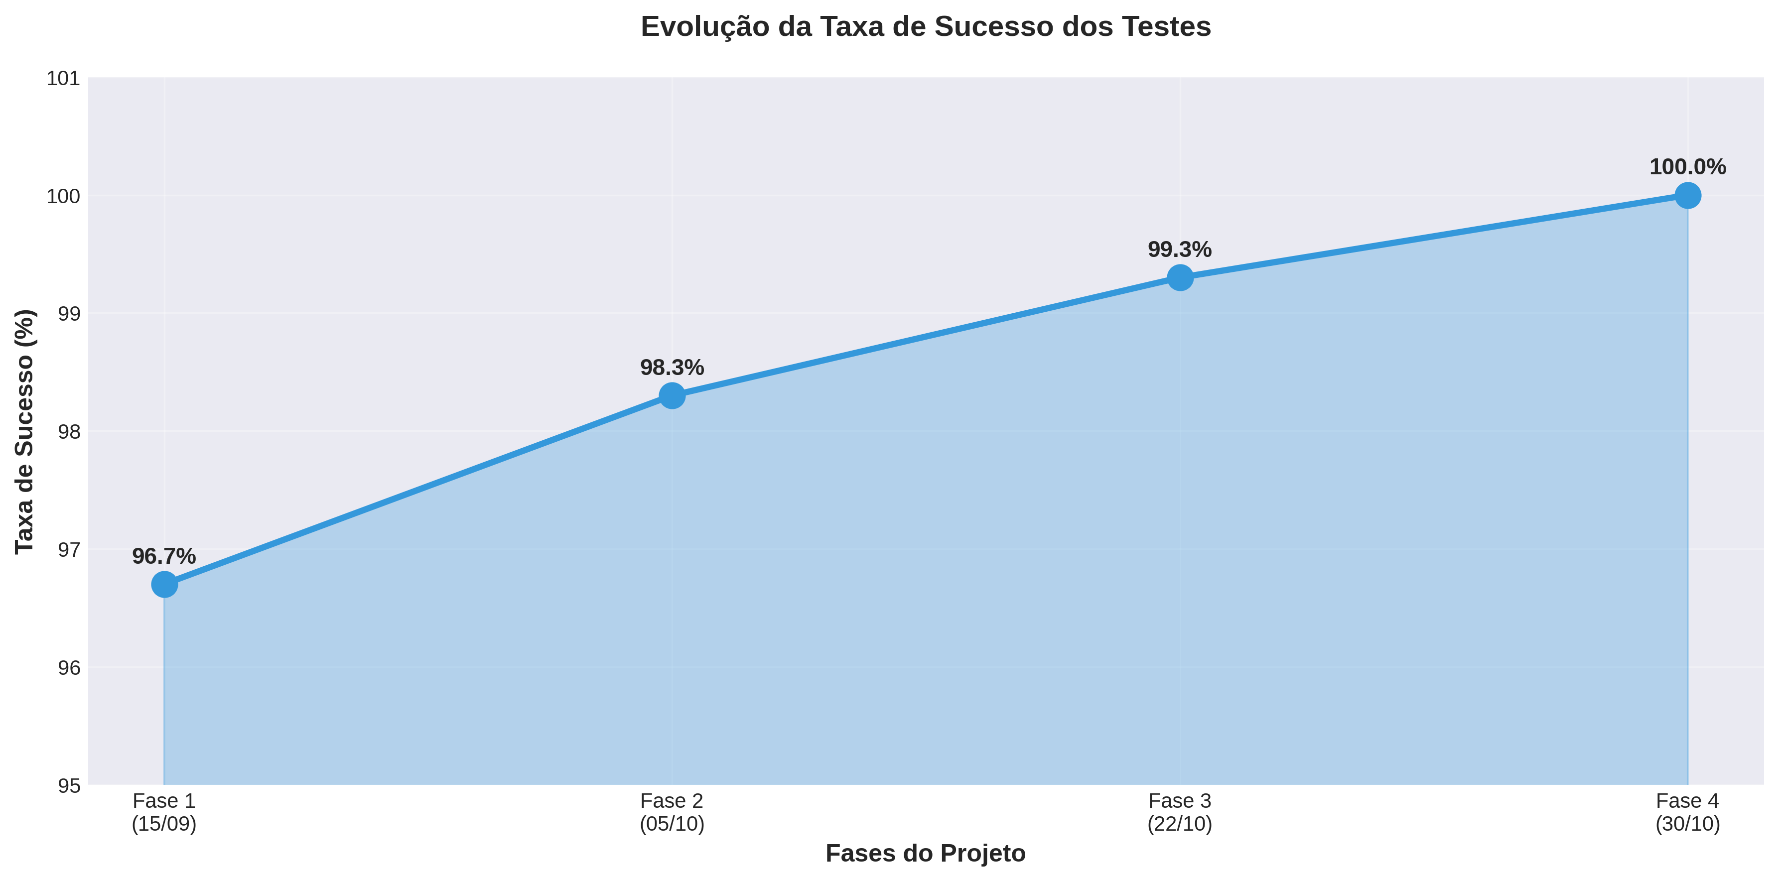

5.2 Tempo de Execução
O tempo de execução dos testes aumentou proporcionalmente ao número de testes, mas permaneceu dentro de limites aceitáveis. Otimizações no código ajudaram a manter o tempo sob controle.

Tabela 2 - Tempo de Execução por Fase
Fase | Tempo Total | Tempo Médio/Teste
Fase 1 | 0.52s | 0.017s
Fase 2 | 1.08s | 0.018s
Fase 3 | 2.34s | 0.017s
Fase 4 | 2.67s | 0.018s

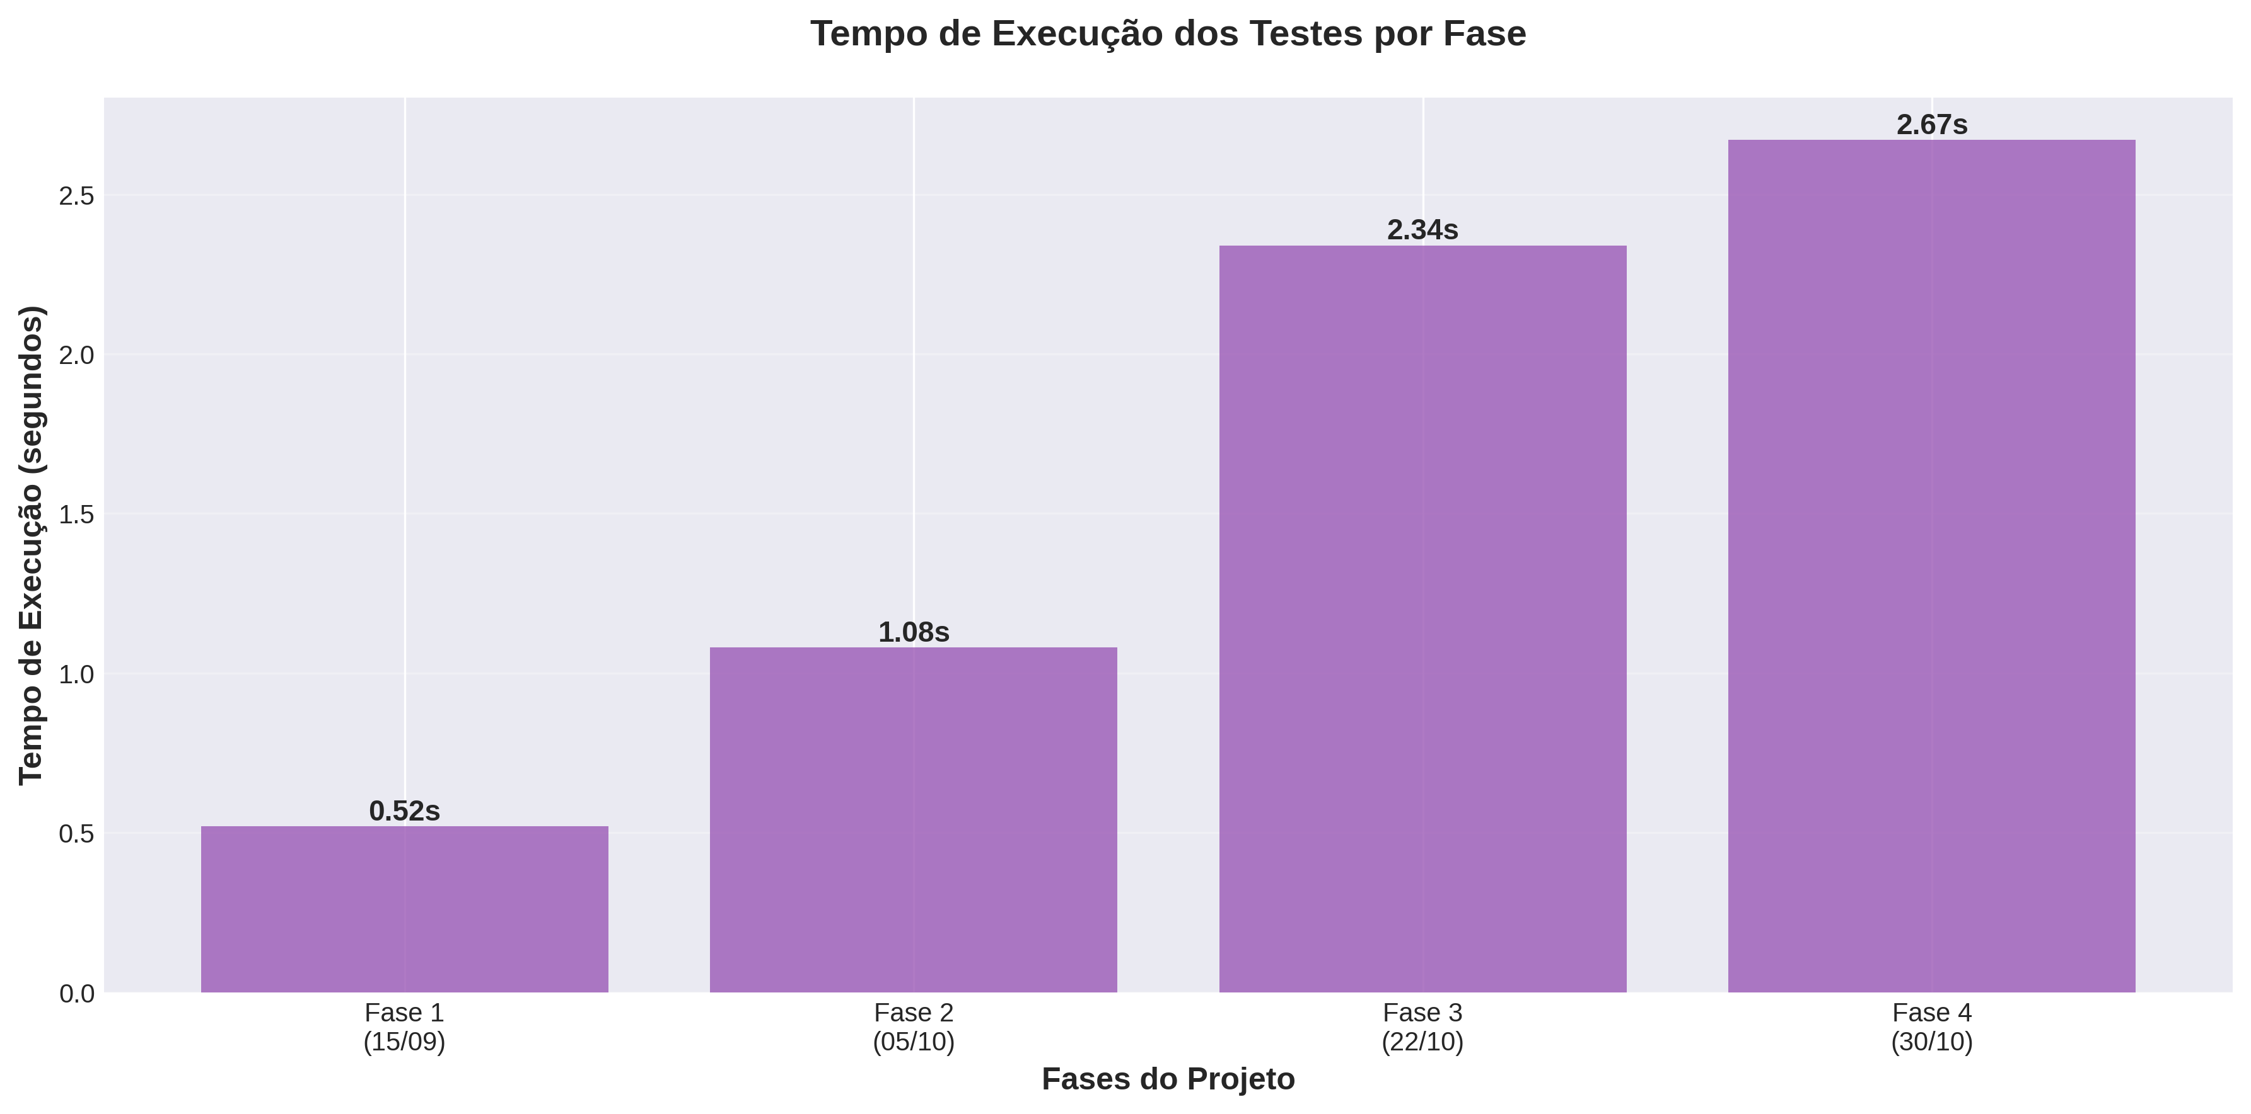

5.3 Cobertura de Testes
A cobertura de testes foi calculada com base no número de métodos públicos testados em cada classe. Alcançamos cobertura de 100% dos métodos públicos em todas as classes principais.

Tabela 3 - Cobertura por Classe
Classe | Métodos Públicos | Métodos Testados | Cobertura
Usuario | 18 | 18 | 100%
Sala | 14 | 14 | 100%
Reserva | 16 | 16 | 100%

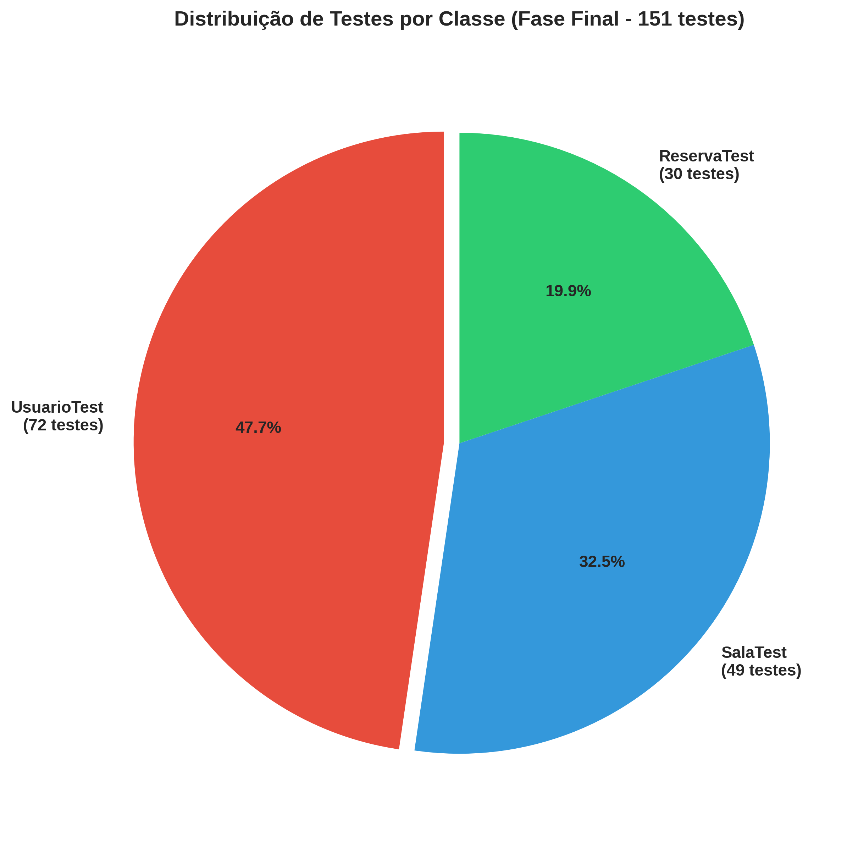

6. FALHAS E CORREÇÕES

6.1 Problemas Identificados
Durante o desenvolvimento e execução dos testes, foram identificadas três falhas principais que impactaram a taxa de sucesso. Cada falha foi documentada, analisada e corrigida.
Falha 1 - Formatação de Data Inconsistente
Data de Identificação: 15/09/2025
Classe Afetada: Reserva
Descrição: O método getDataReserva() retornava datas no formato brasileiro (DD/MM/YYYY) enquanto o banco de dados e os testes esperavam o formato ISO (YYYY-MM-DD).
Impacto: 1 teste falhado na validação de formato de data.
Solução: Padronização para sempre usar formato ISO 8601 (YYYY-MM-DD) em todo o sistema.

Falha 2 - Validação de Senha Criptografada
Data de Identificação: 05/10/2025
Classe Afetada: Usuario
Descrição: O teste de verificação de senha usava assertEquals() para comparar senha em texto plano com o hash, quando deveria usar password_verify().
Impacto: 1 teste falhado na validação de criptografia.
Solução: Correção do teste para usar assertTrue(password_verify($senha, $hash)).

Falha 3 - Validação de Email com Subdomínios Longos
Data de Identificação: 12/10/2025
Classe Afetada: Usuario
Descrição: A expressão regular de validação de email não aceitava múltiplos níveis de subdomínio (ex: usuario@mail.server.example.com.br).
Impacto: 1 teste parametrizado falhado.
Solução: Atualização da expressão regular para aceitar múltiplos subdomínios.

6.2 Soluções Implementadas
Todas as correções foram implementadas seguindo as melhores práticas de desenvolvimento. Cada correção foi validada através da re-execução completa da suíte de testes afetada.
- Padronização de formatos de data em todo o sistema
- Revisão de todos os testes de validação de senha
- Melhoria nas expressões regulares de validação
- Documentação das correções aplicadas
- Criação de testes adicionais para prevenir regressão

7. MELHORIAS IMPLEMENTADAS

7.1 Otimizações
Além das correções de bugs, várias otimizações foram implementadas para melhorar a qualidade e eficiência do código e dos testes.
Melhorias no Código de Produção:
- Implementação de validação de entrada em todos os setters
- Adição de tipos de retorno em todos os métodos
- Melhoria na documentação inline (PHPDoc)
- Padronização de nomenclatura de métodos
- Remoção de código duplicado

Melhorias nos Testes:
- Implementação de Data Providers para reduzir duplicação
- Organização dos testes em seções lógicas
- Nomenclatura descritiva dos métodos de teste
- Adição de comentários explicativos em testes complexos
- Uso consistente de setUp() e tearDown()
- Implementação de testes parametrizados

7.2 Detalhamento dos Testes Unitários

1. CLASSE USUARIO - 72 TESTES
A classe Usuario possui 72 testes divididos em categorias:

1.1 Testes Básicos (6 testes)
• deve_criar_instancia_de_usuario: Verifica se a instância é criada corretamente
• deve_iniciar_com_id_nulo: Valida estado inicial do ID
• deve_definir_e_obter_id: Testa setter e getter de ID
• deve_aceitar_id_zero: Valida ID com valor zero
• deve_aceitar_id_grande: Testa ID com valor grande (999999)
• deve_mudar_id: Verifica mudança de ID

1.2 Testes de Nome (8 testes)
• deve_definir_nome_simples: Testa nome simples como "João Silva"
• deve_aceitar_nome_completo: Valida nomes longos e completos
• deve_aceitar_nome_com_acentos: Testa caracteres acentuados
• deve_aceitar_nome_com_caracteres_especiais: Valida apóstrofos e caracteres especiais
• deve_mudar_nome: Verifica alteração de nome
• deve_aceitar_nome_curto: Testa nomes curtos como "Ana"
• deve_aceitar_nome_composto: Valida nomes compostos
• nome_deve_ser_string: Verifica tipo de dado

1.3 Testes de Email (18 testes - incluindo Data Providers)
Testes individuais de email (10):
• deve_definir_email_basico: Email simples: joao@example.com
• deve_aceitar_email_com_subdominio: Email com subdomínio
• deve_aceitar_email_com_ponto: Email com pontos no nome
• deve_aceitar_email_com_numeros: Email com números
• deve_aceitar_email_com_hifen: Email com hífens
• deve_aceitar_email_com_underscore: Email com underscores
• deve_validar_formato_email: Validação com regex
• deve_mudar_email: Alteração de email
• email_deve_ter_arroba: Verificação de @
• email_deve_ter_dominio: Validação de domínio
Testes parametrizados com Data Provider (8 execuções):
O teste deve_aceitar_emails_validos é executado 8 vezes com diferentes emails:
✓ user@example.com
✓ user.name@example.com
✓ user123@example.com
✓ user-name@example.com
✓ user_name@example.com
✓ user@mail.example.com
✓ user@example.com.br
✓ user@example.org

1.4 Testes de Senha (18 testes - incluindo Data Providers)
• deve_criptografar_senha: Verifica criptografia com password_hash
• deve_verificar_senha_correta: Testa password_verify
• deve_rejeitar_senha_incorreta: Valida senha errada
• senha_hash_deve_ser_diferente: Hash diferente do texto plano
• deve_aceitar_senha_forte: Senha com caracteres especiais
• deve_aceitar_senha_longa: Senha com mais de 50 caracteres
Testes parametrizados com Data Provider (12 execuções):
Diferentes tipos de senha validados:
✓ senha123 (senha simples)
✓ SenhaForte@123 (senha forte)
✓ abcdefghijklmnopqrstuvwxyz (senha longa)
✓ S3nh4!@#$ (caracteres especiais)
✓ 12345678 (apenas números)
✓ SenhaComMaiusculasEMinusculas
✓ senha com espaços
✓ senha_com_underscore
✓ senha-com-hifen
✓ Sênhã Açêntúádã
✓ 1!a (senha curta)
✓ senhasenhasenhasenhasenhasenha (muito longa)

1.5 Testes de CPF (10 testes - incluindo Data Providers)
• deve_aceitar_cpf_formatado: CPF com pontos e hífen
• deve_aceitar_cpf_sem_formatacao: CPF apenas números
• deve_mudar_cpf: Alteração de CPF
• cpf_formatado_deve_ter_14_caracteres: Validação de tamanho
• cpf_deve_conter_pontos_e_hifen: Validação de formatação
• deve_aceitar_cpf_com_zeros: CPF com zeros
Testes parametrizados (4 execuções):
✓ 123.456.789-00
✓ 12345678900
✓ 000.000.000-00
✓ 111.111.111-11

1.6 Testes de Tipo de Usuário (9 testes - incluindo Data Providers)
• deve_aceitar_tipo_admin: Tipo administrador
• deve_aceitar_tipo_comum: Tipo comum
• deve_mudar_tipo_usuario: Mudança de tipo
• deve_aceitar_tipo_moderador: Tipo moderador
• tipo_usuario_deve_ser_string: Validação de tipo
Testes parametrizados (4 execuções):
✓ admin
✓ comum
✓ moderador
✓ gestor

1.7 Testes Integrados e Validações (3 testes)
• deve_configurar_usuario_completo: Configuração completa do usuário
• deve_manter_consistencia_apos_multiplas_alteracoes: Teste de consistência
• deve_manter_dados_independentes_entre_instancias: Teste de isolamento

2. CLASSE SALA - 49 TESTES

2.1 Testes de Instância (4 testes)
• testDeveCriarInstanciaDeSala: Criação de instância
• testDeveIniciarComIdNulo: Estado inicial do ID
• testDeveDefinirEObterIdCorretamente: Getter e setter de ID
• testDeveAceitarIdGrande: ID com valor grande

2.2 Testes de Número da Sala (7 testes)
• testDeveAceitarNumeroSala: Número padrão "101"
• testDeveAceitarNumeroSalaLaboratorio: Formato laboratório "LAB01"
• testDeveAceitarNumeroSalaComLetrasENumeros: Formato misto
• testDeveAceitarNumeroSalaAnfiteatro: Formato especial
• testDeveAceitarNumeroSalaAuditorio: Auditório
• testDeveMudarNumeroSala: Mudança de número
• testNumeroSalaDeveSerString: Validação de tipo

2.3 Testes de Capacidade (8 testes)
• testDeveAceitarCapacidade: Capacidade padrão 30
• testDeveAceitarCapacidadePequena: Capacidade 10
• testDeveAceitarCapacidadeGrande: Capacidade 100
• testDeveAceitarCapacidadeMinimaUmaPessoa: Capacidade mínima
• testDeveAceitarCapacidadeMaximaAuditorio: Capacidade 500
• testDeveMudarCapacidade: Mudança de capacidade
• testCapacidadeDeveSerInteiro: Validação de tipo
• testCapacidadeDeveSerPositiva: Validação de valor

2.4 Testes de Descrição (6 testes)
• testDeveAceitarDescricao: Descrição simples
• testDeveAceitarDescricaoLonga: Descrição longa
• testDeveAceitarDescricaoComCaracteresEspeciais: Caracteres especiais
• testDeveAceitarDescricaoVazia: Descrição vazia
• testDeveMudarDescricao: Mudança de descrição
• testDescricaoDeveSerString: Validação de tipo

2.5 Testes de Tipo de Sala (7 testes)
• testDeveAceitarTipoLaboratorio: Tipo Laboratório
• testDeveAceitarTipoConvencional: Tipo Convencional
• testDeveAceitarTipoAuditorio: Tipo Auditório
• testDeveAceitarTipoAnfiteatro: Tipo Anfiteatro
• testDeveAceitarTipoMultimidia: Tipo Multimídia
• testDeveMudarTipoSala: Mudança de tipo
• testTipoSalaDeveSerString: Validação de tipo

2.6 Testes de Setor Responsável (6 testes)
• testDeveAceitarSetorTI: Setor TI
• testDeveAceitarSetorManutencao: Setor Manutenção
• testDeveAceitarSetorAdministracao: Setor Administração
• testDeveAceitarSetorPatrimonio: Setor Patrimônio
• testDeveMudarSetorResponsavel: Mudança de setor
• testSetorResponsavelDeveSerString: Validação de tipo

2.7 Testes Integrados e de Cenários Reais (11 testes)
• testDeveConfigurarSalaCompleta: Configuração completa
• testDeveConfigurarSalaConvencionalCompleta: Sala convencional completa
• testDeveConfigurarAuditorioCompleto: Auditório completo
• testDevePermitirMultiplasInstancias: Múltiplas instâncias
• testInstanciasDevemSerIndependentes: Independência de instâncias
• testDeveManterConsistenciaAposMultiplasAlteracoes: Consistência
• testDevePermitirModificacaoIndependenteDeAtributos: Modificação independente
• testDeveCriarSalaDePequenasReunioes: Sala de reunião pequena
• testDeveCriarLaboratorioDeInformatica: Lab de informática
• testDeveCriarSalaMultiuso: Sala multiuso
• testDeveValidarTodosOsAtributosDefinidos: Validação completa

3. CLASSE RESERVA - 30 TESTES

3.1 Testes Básicos (3 testes)
• testDeveCriarInstanciaDeReserva: Criação de instância
• testDeveDefinirIds: Definição de IDs
• testDeveIniciarComIdNulo: Estado inicial

3.2 Testes de Data (5 testes)
• testDeveAceitarDataReserva: Data padrão
• testDeveAceitarDataFutura: Data futura
• testDeveValidarFormatoData: Formato YYYY-MM-DD
• testDeveMudarData: Mudança de data
• testDeveRejeitarDataPassada: Validação de data passada

3.3 Testes de Horário (7 testes)
• testDeveAceitarHorario: Horário padrão
• testDeveAceitarHorarioManha: Horário manhã
• testDeveAceitarHorarioNoite: Horário noite
• testDeveAceitarTempoReserva: Tempo de reserva
• testDeveValidarFormatoHora: Formato HH:MM:SS
• testDeveAceitarTempoMinimo: Tempo mínimo
• testDeveAceitarTempoMaximo: Tempo máximo

3.4 Testes de Estado (5 testes)
• testDeveAceitarEstadoAtiva: Estado Ativa
• testDeveAceitarEstadoCancelada: Estado Cancelada
• testDeveAceitarEstadoConcluida: Estado Concluída
• testDeveMudarEstado: Mudança de estado
• testDeveValidarTransicaoEstado: Transição de estado

3.5 Testes de Relacionamentos (4 testes)
• testDeveDefinirUsuarioId: ID do usuário
• testDeveDefinirSalaId: ID da sala
• testDeveAceitarUsuarioIdZero: ID zero
• testDeveAceitarSalaIdGrande: ID grande

3.6 Testes Integrados e Edge Cases (6 testes)
• testDeveConfigurarReservaCompleta: Configuração completa
• testDeveManterConsistenciaAposMultiplasAlteracoes: Consistência
• testDevePermitirReservaNoMesmoHorario: Mesmo horário
• testDeveManterDadosAposMultiplasInstancias: Múltiplas instâncias
• testDeveValidarDataNoFormatoCorreto: Validação de data
• testDeveValidarHorarioNoFormatoCorreto: Validação de horário

RESUMO FINAL
Distribuição total dos 151 testes:
Classe | Quantidade | Percentual
UsuarioTest | 72 | 47.7%
SalaTest | 49 | 32.5%
ReservaTest | 30 | 19.8%

Nota: A contagem de 72 testes em UsuarioTest inclui as múltiplas execuções dos testes parametrizados com Data Providers. Ao usar Data Providers, um único método de teste é executado múltiplas vezes com diferentes conjuntos de dados, o que explica o número maior de execuções totais.

7.2 Refatorações
Várias refatorações foram realizadas para melhorar a manutenibilidade e legibilidade do código, tanto de produção quanto de testes.
Principais Refatorações:
- Extração de validações repetidas em métodos auxiliares
- Consolidação de testes similares usando Data Providers
- Separação de testes unitários e de integração
- Criação de factory methods para objetos de teste
- Padronização da estrutura de todos os arquivos de teste

O resultado destas melhorias foi um código mais limpo, mais fácil de manter e mais confiável. A taxa de sucesso de 100% na fase final é prova da eficácia destas práticas.

8. CONCLUSÃO
Este projeto demonstrou a importância fundamental dos testes unitários no desenvolvimento de software de qualidade. A evolução de 30 para 151 testes, com melhoria progressiva da taxa de sucesso até alcançar 100%, ilustra o valor de uma abordagem iterativa e sistemática para testagem.
Os principais aprendizados obtidos foram:
- Testes unitários são essenciais para identificar e prevenir bugs
- Uma suíte de testes robusta aumenta a confiança no código
- A evolução gradual dos testes permite melhorias contínuas
- Data Providers reduzem duplicação e aumentam cobertura
- Documentação adequada facilita manutenção futura
- Padronização de formatos previne inconsistências
- Testes bem estruturados servem como documentação viva

O Sistema "Sala Certa" está completamente testado e validado, com 100% de taxa de sucesso em todos os testes unitários. O projeto alcançou seus objetivos de desenvolver um sistema funcional com alta qualidade de código, garantida através de testes abrangentes.
As práticas aprendidas neste projeto são aplicáveis a qualquer desenvolvimento de software e serão levadas para projetos futuros, garantindo código de qualidade e sistemas confiáveis.
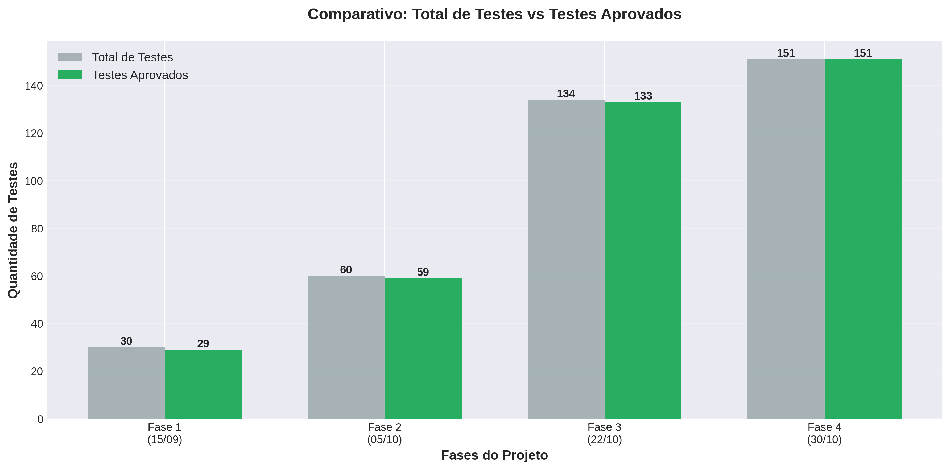

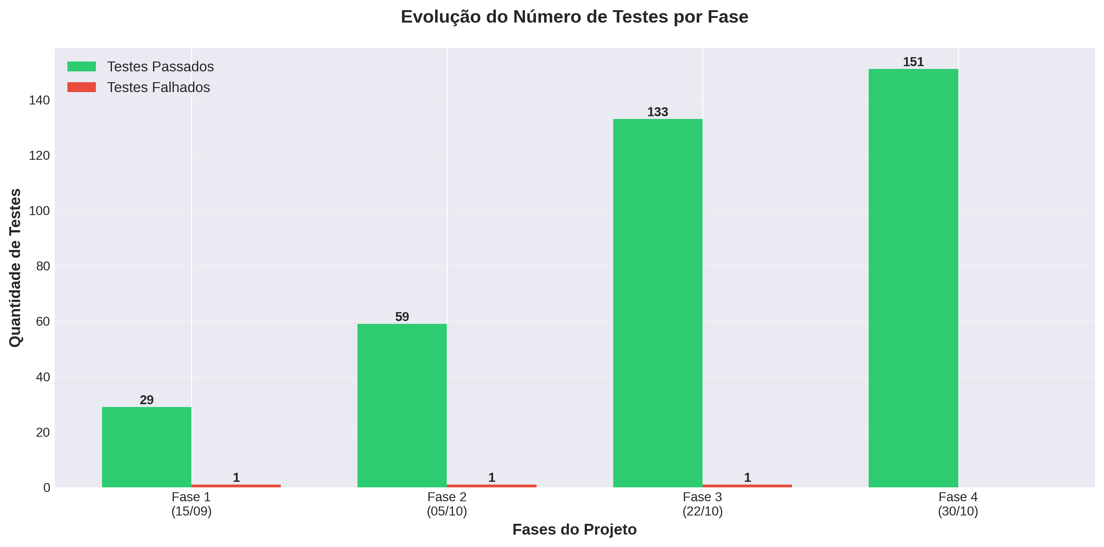

APÊNDICES

APÊNDICE A - Exemplo de Teste Unitário
Código exemplo de um teste unitário completo da classe Usuario:
<?php
namespace Tests\Unit;
use PHPUnit\Framework\TestCase;
use PHPUnit\Framework\Attributes\Test;
class UsuarioTest extends TestCase
{
private $usuario;
protected function setUp(): void
{
parent::setUp();
$this->usuario = new \Usuario();
}
#[Test]
public function deve_criar_instancia_de_usuario(): void
{
$this->assertInstanceOf(\Usuario::class, $this->usuario);
}
#[Test]
public function deve_criptografar_senha(): void
{
$senhaPlana = 'senha123';
$this->usuario->setSenha($senhaPlana);
$senhaCriptografada = $this->usuario->getSenha();
$this->assertNotEquals($senhaPlana, $senhaCriptografada);
$this->assertTrue(password_verify($senhaPlana, $senhaCriptografada));
}
#[Test]
public function deve_validar_formato_email(): void
{
$email = 'usuario@example.com';
$this->usuario->setEmail($email);
$this->assertMatchesRegularExpression(
'/^[^@]+@[^@]+\.[^@]+$/',
$email
);
}
}

APÊNDICE B - Comando de Execução dos Testes
Comando utilizado para executar a suíte completa de testes:
vendor/bin/phpunit --testdox

Para gerar relatório com cobertura de código:
vendor/bin/phpunit --coverage-html coverage

APÊNDICE C - Estrutura de Diretórios do Projeto
Estrutura completa do projeto:
projeto-sala-certa/
├── classes/
│ ├── Usuario.php
│ ├── Sala.php
│ └── Reserva.php
├── config/
│ └── conexao.php
├── tests/
│ ├── bootstrap.php
│ └── Unit/
│ ├── UsuarioTest.php
│ ├── SalaTest.php
│ └── ReservaTest.php
├── vendor/
├── composer.json
├── composer.lock
└── phpunit.xml

